Оглавление

ГЛАВА 16. ТИРИСТОРЫ 1

16.1 Диодные тиристоры 1

16.2 Триодные тиристоры 3

16.3. Симметричные тиристоры 7

16.4. Включение тиристоров 9

# ГЛАВА 16. ТИРИСТОРЫ

Тиристор – это полупроводниковый прибор с двумя устойчивыми состояниями, имеющий три (или более) выпрямляющих перехода, который используется для преобразования электрического тока и напряжения.

## 16.1 Диодные тиристоры

Диодный тиристор (динистор) – это тиристор, имеющий два вывода, через которые проходит как основной ток, так и ток управления.

Структуру тиристора можно представить в виде двух транзисторов *VT*1 и *VT*2, соединенных между собой, как показано на рис. 16.1. Постоянный ток коллектора этих транзисторов можно выразить через эмиттерные токи, пользуясь параметрами одномерной теоретической модели транзистора:

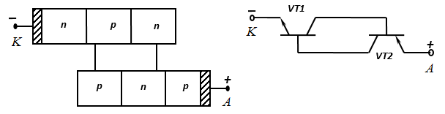

Рис. 16.1 - Представление тиристора в виде двух транзисторов

${ I}_{j2}=α_{N1}I_{j1}+α_{N2}I_{j3}+I_{КБО}$, (16.1)

где $I_{j1}$, $I_{j2}$ и $I_{j3}$– токи через первый, второй и третий *p-n*-переходы;  и  – статические коэффициенты передачи токов эмиттера одномерных теоретических моделей первого и второго транзисторов;  – обратный ток коллектора, который является общим для обоих транзисторов, составляющих структуру тиристора. В закрытом состоянии тиристора из всего потока инжектированных в каждую базу неосновных носителей заряда только меньшая часть доходит до коллекторного перехода. Основной механизм образования обратного тока коллектора – генерация носителей заряда в коллекторном переходе.

Для двухэлектродной структуры диодного тиристора из-за необходимости выполнения баланса токов полные токи через все переходы должны быть равны между собой:

${ I}_{j1}=I_{j2}=I_{j3}=I_{a}$ (16.2)

Тогда анодный ток тиристора

${ I}_{a}=I_{КБО}/(1-α_{n})$ (16.3)

где  – суммарный статический коэффициент передачи тока тиристорной структуры.

При достижении суммарным статическим коэффициентом передачи значения, равного единице, в соответствии с (16.3) анодный ток через тиристор устремляется в бесконечность, т.е. происходит переключение диодного тиристора из закрытого состояния в открытое. Во время переключения ток через тиристор, конечно, должен быть ограничен сопротивлением нагрузки, иначе тиристор может выйти из строя.

Переключение тиристора из закрытого состояния в открытое происходит при возрастании суммарного дифференциального коэффициента передачи тока до единицы. В то же время в каждой из транзисторных структур, составляющих тиристор, коэффициенты передачи тока эмиттера могут быть близки к единице уже при малых напряжениях и токах. Для уменьшения начального значения коэффициента передачи одну из базовых областей всех тиристоров делают относительно толстой (до 200 мкм).

Для уменьшения коэффициента передачи тока эмиттера другого транзистора его эмиттерный переход шунтируют объемным сопротивлением прилегающей базовой области (рис. 16.2). Такое шунтирование осуществляют путем нанесения одного из основных электродов (например, катода) не только на эмиттерную область, но и частично на поверхность прилегающей базовой области. Шунтирование обеспечивает малые значения коэффициента передачи тока при малых напряжениях на тиристоре, так как почти весь ток при этом проходит по шунтирующему сопротивлению базы, минуя левый (рис. 5.4) эмиттерный переход в связи с его относительно большим сопротивлением при малых напряжениях. При больших напряжениях на тиристоре сопротивление левого эмиттерного перехода становится меньше шунтирующего сопротивления базы. Это значит, что теперь почти весь ток будет проходить через эмиттерный переход и будет вызван инжекцией неосновных носителей заряда в прилегающую базовую область.

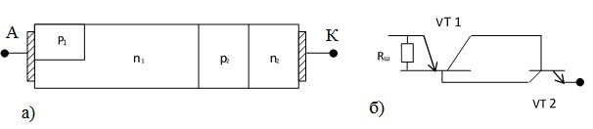

Рис. 16.2 – Диодный тиристор с зашунтированным эмиттерным переходом

а – структура тиристора, б - схемное обозначение в виде двух транзисторов

Шунтирование, во-первых, дает возможность создавать тиристоры с большими значениями напряжения включения. Во-вторых, при шунтировании эмиттерного перехода получается более резкая зависимость коэффициента передачи тока от напряжения и от тока. Поэтому тиристор с зашунтированным эмиттерным переходом будет иметь так называемую жесткую характеристику переключения, т.е. будет переходить из закрытого в открытое состояние каждый раз при одном и то же напряжении включения. Наоборот, при слабой зависимости коэффициента передачи тока от напряжения и от тока переключение тиристора из закрытого состояния в открытое может происходить при различных значениях напряжения включения, т.е. тиристор в этом случае будет иметь так называемую мягкую характеристику переключения.

## 16.2 Триодные тиристоры

Триодный тиристор (тринистор) – это тиристор, имеющий два основных и один управляющий электрод. В отсутствие сигнала управления прибор может блокировать высокое напряжение при малом токе утечки. В настоящее время разработаны тиристоры, блокирующие напряжение свыше 6000 В и проводящие ток более 3000 А (пределы тока и напряжения продолжают увеличиваться).

Если к аноду приложен положительный потенциал, то прибор также имеет высокое со­противление до тех пор, пока на его управляющий электрод не подается сигнал управления. После этого происходит включение тиристора. Переход из закрытого состояния в открытое происхо­дит очень быстро, и тиристор остается в открытом состоянии, даже если закончится сигнал управления.

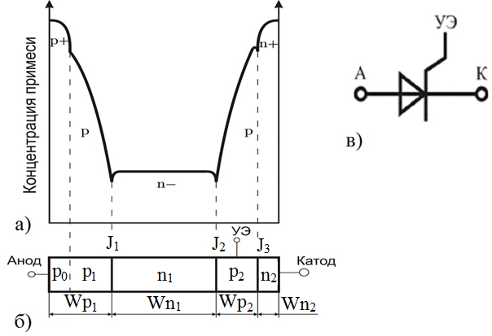

Рис 16.3 Мощный p-n-p-n тиристор

а – распределение примеси в эмиттерной и базовой областях тиристора, б- структура тиристора, в –схемное обозначение

Для переключения триодного тиристора из закрытого состояния в открытое также необходимо накопление неравновесных носителей заряда в базовых областях. В диодном тиристоре при увеличении напряжения на нем до напряжения включения это накопление неравновесных носителей заряда происходит обычно либо из-за увеличения уровня инжекции через эмиттерные переходы, либо из-за ударной ионизации в коллекторном переходе. В триодном тиристоре, имеющем управляющий вывод одной из базовых областей с омическим переходом между управляющим электродом и базой (рис. 16.3, *а*), уровень инжекции через прилегающий к этой базе эмиттерный переход можно увеличить путем подачи положительного по отношению к катоду напряжения на управляющий электрод. Поэтому триодный тиристор можно переключить из закрытого состояния в открытое на необходимый момент времени, даже при небольшом анодном напряжении (рис. 15,4*, в*).

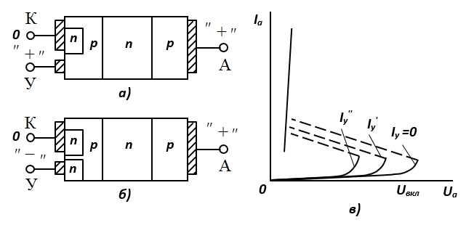

Рис. 16.4 - Схематическое изображение структур триодных тиристоров с омическим переходом между управляющим электродом и базой (*а*), с дополнительным *p-n*-переходом под управляющим электродом (*б*) и ВАХ триодного тиристора при различных токах через управляющий электрод (*в*)

Переключение триодного тиристора с помощью подачи прямого напряжения на управляющий электрод или тока через этот электрод можно представить с другой точки зрения как перевод транзисторной *n-p-n-*структуры в режим насыщения при большом токе базы. При этом коллекторный переход транзисторной структуры (он же и коллекторный переход тиристора) смещается в прямом направлении.

Баланс токов в триодном тиристоре можно записать по аналогии с (16.1), но с учетом того, что через левый эмиттерный переход (рис. 16.3, *а*) проходит сумма токов основного и управляющего:

 (16.4)

или

 (16.5)

Таким образом, уравнение ВАХ триодного тиристора в закрытом состоянии:

 (16.6)

где а анодный ток  зависит от управляющего тока  (рис. 16.3, *в*).

Условие переключения триодного тиристора из закрытого состояния в открытое можно получить аналогично условию переключения диодного тиристора (см. 16.1) т.е. после дифференцирования и преобразования получим

 (16.7)

В условии переключения триодного тиристора (16.7) дифференциальной коэффициент передачи тока эмиттера одномерной теоретической модели первой транзисторной структуры зависит от напряжения на коллекторном переходе, а также от основного и управляющего токов. Аналогичный коэффициент второй транзисторной структуры  зависит только от напряжения на коллекторе и от основного тока.

Из формулы (16.7) видно, напряжение включения триодного тиристора зависит от управляющего тока. Формула может быть справедлива при меньших напряжениях на аноде тиристора, если через управляющий электрод будут проходить большие значения управляющего тока в прямом направлении. Кроме того, из условия (16.7) можно сделать вывод о целесообразности осуществления управляющего вывода от тонкой базы триодного тиристора, так как управлять коэффициентом передачи тока эмиттера транзисторной структуры с тонкой базой значительно легче, чем с толстой базой.

В открытом состоянии через тиристор проходит большой анодный ток, поэтому управляющий ток практически не оказывает влияния на участок ВАХ, соответствующий открытому состоянию триодного тиристора.

Управляющий электрод может быть сделан не только с омическим переходом между электродом и базовой областью, но и с дополнительным p-n-переходом (рис. 16.4, *б*). При определенной полярности напряжения на управляющем электроде относительно катодом дополнительный переход окажется смещенным в прямом направлении, через него будет проходить инжекция неосновных носителей заряда (для прилегающей базы) с последующим накоплением в другой базовой области. Такой процесс может привести к переключению триодного тиристора в открытое состояние.

Тиристор, у которого управляющий электрод соединен с *n*-областью, ближайшей к катоду, и который переводится в открытое состояние при подаче на управляющий электрод отрицательного по отношению к катоду сигнала, называют тиристором с инжектирующим управляющим электродом *n*-типа.

Существуют три типа полупроводниковых материалов, кото­рые используются для производства мощных тиристоров: герма­ний, кремний и арсенид галлия. Полупроводник должен удовлетворять следующим основным требованиям:

1. Время жизни неосновных носителей должно быть большим для обеспечения незначительного напряжения тиристора в открытом состоянии.
2. Необходимо обеспечить достаточную глубину залегания диффузионных переходов, чтобы они могли выдерживать высокое обратное напряжение.
3. Поскольку мощный тиристор имеет большие размеры, полу­проводниковый материал должен обладать равномерным рас­пределением донорной примеси и совершенной кристаллической структурой.
4. Для достижения высоких значений обратного напря­жения необходимо обеспечить низкую концентрацию примеси.
5. Для уменьшения напряжения в открытом состоянии при­бора требуется высокая подвижность носителей заряда.
6. Материал должен выдерживать высокую температуру и иметь большую теплопроводность.

Известно, что арсенид галлия обладает рядом явных преимуществ по сравнению с другими материалами. Речь идет о его высоких подвижности и температуре плавления, а также большей ширине запрещенной зоны, позволяющей работать при высокой температуре. Высокая подвижность электронов обуслав­ливает низкое сопротивление тиристора во включенном состоя­нии.

Главными недостатками GaAs являются, во-первых, малое время жизни неосновных носителей, которое хотя и обеспечивает быстрое переключение, но повышает напряжение в открытом состоянии, и, во-вторых, высокая стоимость приборов, выпол­ненных на его основе. Тиристоры на основе кремния, например, значительно дешевле, а технология их изготовления гораздо проще. Использование GaAs, вероятно, все-таки имеет опреде­ленную перспективу, если преодолеть некоторые технологические трудности. Однако на сегодняшний день имеется лишь несколько сообщений о тиристорах, изготовленных на основе этого мате­риала.

Другим полупроводником с большой подвижностью носителей является германий, но его применение ограничено из-за высокой собственной концентрации носителей и малой ширины запрещен­ной зоны. Малая ширина запрещенной зоны приводит к большой утечке тока при повышении температуры, а собственная концен­трация носителей ограничивает напряжение лавинного пробоя. Низкая температура плавления не позволяет получить переходы с большой глубиной диффузионного слоя. В германии легко фор­мируется сплавной *p-n-*переход, что используется для диодов, но неприемлемо для тиристоров.

Кремний - это полупроводник с высокой температурой плав­ления, низкой собственной концентрацией носителей, умеренно широкой запрещенной зоной и высоким временем жизни носите­лей заряда. Подвижность носителей в кремнии уступает по абсо­лютному значению как германию, так и арсениду галлия, что приводит к большему падению напряжения во включенном со­стоянии. Как бы то ни было, это адекватно компенсируется боль­шим временем жизни неосновных носителей и хорошими терми­ческими свойствами материала.

## 16.3 Симметричные тиристоры

Симметричный диодный тиристор (диак) – это диодный тиристор, способный переключаться как в прямом, так и в обратном направлениях**.**

Симметричный триодный тиристор (триак) – это триодный тиристор, который при подаче сигнала на его управляющий электрод включается как в прямом, так и в обратном направлениях.

Структура симметричного диодного тиристора состоит из пяти областей с чередующимся типом электропроводности, которые образуют четыре *p-n*-перехода (рис. 16.5, *а*). Крайние переходы зашунтированы объемными сопротивлениями прилегающих областей с электропроводностью *р*-типа.

Если на такой тиристор подать напряжение положительным потенциалом на область *n*1 и отрицательным потенциалом на область *n*3, то p-n-переход 1 окажется смещенным в обратном направлении и ток, проходящий через него, будет пренебрежимо мал. Весь ток через тиристор при такой полярности приложенного напряжения будет проходить по шунтирующему сопротивлению области *р*1. Четвертый *p-n*-переход будет смещен в прямом направлении, и

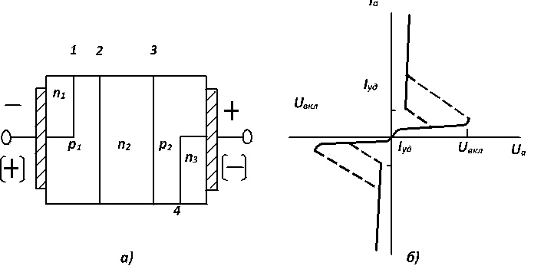

Рис. 16.5 - Структура симметричного тиристора (*а*) и его ВАХ (*б*)

через него будет происходить инжекция электронов. При выбранной полярности внешнего напряжения рабочая часть тиристора представляет собой структуру *p-n-p-n*, в которой могут происходить те же процессы, что и в обычном диодном тиристоре, приводящие к переключению его из закрытого состояния в открытое и обратно.

При перемене полярности внешнего напряжения четвертый *p-n*-переход окажется смещенным в обратном направлении и, обладая поэтому большим сопротивлением, будет зашунтирован относительно малым сопротивлением области *р*2. Следовательно, при такой полярности внешнего напряжения рабочая часть тиристора представляет собой структуру *n-p-n-p*, способную переключаться из закрытого состояния в открытое и обратно.

Таким образом, симметричный диодный тиристор можно представить в виде двух диодных тиристоров, включенных встречно и шунтирующих друг друга при разных полярностях приложенного напряжения. Вольтамперная характеристика такого тиристора получается одинаковой при разных полярностях приложенного напряжения (рис. 16.5, *б*).

Симметричные триодные тиристоры могут иметь структуру, способную переключаться из закрытого в открытое состояние либо при токе управляющего электрода определенного направления, либо при токе управляющего электрода любого направления (рис. 16.6). В последнем случае не только основные электроды должны обеспечить шунтирование прилегающих к ним крайних *p-n*-переходов, но управляющий электрод должен иметь омический переход с *р-*областью, так и с дополнительной n-областью. При этих условиях подача различных по знаку потенциалов на управляющий электрод по отношению к расположенному вблизи основному электроду будет либо изменять потенциал *р-*области, либо обеспечивать инжекцию электронов из дополнительной *n*-области.

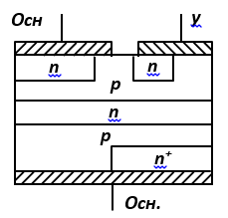

Рис. 16.6 - Структура симметричного тиристора, переключаемого из закрытого

состояния в открытое током управляющего электрода любого направления

## 16.4 Включение тиристоров

Включение тиристора путем медленного увеличения напряжения между основными электродами до напряжения включения *U*вкл..

Включение тиристора – это его переключение из закрытого состояния в открытое. Медленное увеличение напряжения между основными электродами тиристора до напряжения включения предполагалось при рассмотрении физических причин и условий включения различных диодных тиристоров в предыдущих параграфах. Таким способом можно, конечно, включить и триодный тиристор.

Включение тиристора с помощью тока управления**.** Как было показано увеличение тока через один из эмиттерных переходов из-за подачи соответствующего напряжения на управляющий электрод приводит к накоплению неравновесных носителей заряда в базовых областях тиристора и к включению его при напряжении между основными электродами, значительно меньшим, чем напряжение включения при разомкнутой цепи управляющего электрода. Процесс накопления неравновесных носителей заряда в базовых областях происходит не мгновенно, поэтому для включения тиристора необходимо, чтобы импульс управляющего тока имел определенную длительность и амплитуду.

Время включения по управляющему электроду тиристора вкл – это интервал времени между моментом в начале отпирающего импульса управляющего электрода, соответствующим 0,1 его амплитуды, и моментом, когда основное напряжение падает до 0,1 значения разности напряжений в закрытом и открытом состояниях тиристора или когда основной ток увеличится до 0,9 значений тока в открытом состоянии (рис. 16.6).

Время включения по управляющему электроду тиристора можно представить в виде суммы времени задержки по управляющему электроду и времени нарастания для тиристора.

Время задержки по управляющему электроду тиристоразд – это интервал времени между моментом в начале отпирающего импульса управляющего электрода, соответствующим 0,1 его амплитуды, и моментом, когда основное напряжение падает до 0,9 значения разности напряжений в закрытом и открытом состояниях тиристора или когда основной ток увеличивается до 0.1 его значения в открытом состоянии. Время нарастания для тиристора  – это интервал времени, в течение которого основной ток увеличивается от 0,1 до 0,9 значения тока в открытом состоянии или основное напряжение падает от 0,9 до 0,1 значения разности напряжений в закрытом и открытом состояниях тиристора (рис. 16.7).

Несмотря на условность определения всех перечисленных параметров переходного процесса включения тиристора, можно считать, что время задержки по управляющему электроду тиристора определяется временем перезаряда барьерной емкости эмиттерного перехода, а также временем прохождения инжектированных носителей заряда через базовую область и коллекторный переход. Время нарастания для тиристора определяется инерционностью процесса накопления неравновесных носителей заряда в базовых областях и инерционностью перезаряда барьерной емкости коллекторного перехода.

Интервал времени, определяемый временем нарастания для тиристора, изменением основного тока, проходящего через тиристор, и напряжения между основными электродами, соответствует переходному участку ВАХ. Для него сумма дифференциальных коэффициентов передачи тока эмиттера транзисторных структур, составляющих тиристор, должна быть равна единице.етствует переходному ием основного тока, проходящего через тиристор, и напряжния между основными электродами.

Обычно тиристор включен в цепь, имеющую сопротивление, меньшее абсолютного значения отрицательного дифференциального сопротивления тиристора на переходном участке его ВАХ. Поэтому в период времени нарастания при тех же напряжениях токи, проходящие через тиристор в реальной схеме, превышают значения токов переходного участка ВАХ тиристора. При этом суммарный дифференциальный коэффициент передачи тока тиристорной структуры превышает единицу, что соответствует активному этапу включения тиристора. Если в это время отключить управляющий электрод, то тиристор «самостоятельно» перейдет в открытое состояние. Значит, длительность импульса тока управляющего электрода, необходимая для включения тиристора, должна быть больше времени задержки.

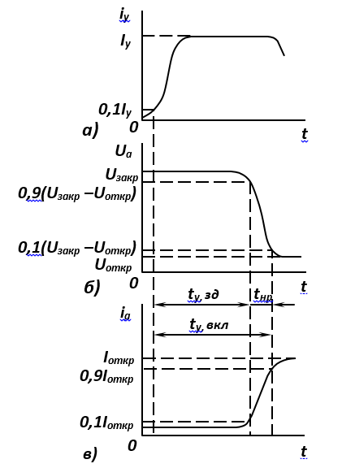

Рис. 16.7 - Временные зависимости тока управляющего электрода (а), основного

напряжения на тиристоре (б) и основного тока через тиристор (в),

характеризующие процесс его включения

Завершением процесса включения тиристора считают момент изменения полярности напряжения на коллекторном переходе.

Необходимо отметить, что во время переходных процессов через тиристор проходят большие токи при больших напряжениях на нем, что приводит к большим значениям выделяющейся в тиристоре так называемой мощности коммутационных потерь. Средняя мощность коммутационных потерь может привести к недопустимому перегреву тиристора при большой частоте переключения.